“柳枝行动” 大学生创业

为进一步完善移动互联网产业创业投资环境，掀起“大众创业”的新浪潮，形成“万众创新”的新态势，长沙高新区2015年6月15日下发了《关于印发<长沙高新区“柳枝行动”实施细则>的通知》（长高新管发[2015]59号），明确指出“柳枝行动”由长沙麓谷高新移动互联网产业投资有限公司负责具体组织和实施，履行服务平台职能。
- 建设目的
“柳枝计划”为对最缺乏资金的初期创业人才和创意环节提供支持，一是对落地创业项目（团队）一次给予20万元支持的政策，同时创新“统一服务、动态跟踪评估”的服务模式，增强政策的吸引、投入的有效性；二是通过创业人才聚集带动项目聚集，通过项目聚集带动企业聚集，通过企业聚集带动产业聚集，以点到面打造创业微生态环境；三是通过（公开+无歧视）“无心插柳”扶持，提高创业成功率，达到（培育+市场竞争）“柳成荫”的产业发展效果，确保移动互联网产业持续发展。
- 建设内容
由省、市、区移动互联网产业发展资金中划拨资金设立“柳枝计划”专项资金，长沙信息产业园提供免费创业办公场地并建立公用服务平台，为企业（团队）提供运营基础环境、工商、税务、财务、公共技术等服务，企业（团队）通过“一次申报、分批报销”列支支持资金，省、市、区移动互联网产业领导小组定期进行专项审计和目标考核。
- 资金额度
由湖南省移动互联网产业发展专项资金将根据创业项目实施进度由“柳枝行动”服务平台进行申报后给予配套资金支持，长沙市移动互联网产业专项资金每年安排1000万元，长沙高新区移动互联网产业专项资金安排1000万元，连续支持三年，共同设立柳枝行动专项资金。
- 场地来源
长沙高新区提供不少于10000平米免费创业办公场地，场地设在长沙芯城科技园2#楼。
- 申请条件
“柳枝行动”只支持未获得天使轮投资的创业公司（团队）。创业公司（团队）同时必须具备一下条件：未成立公司或公司成立时间不超过一年；拥有不低于扶持资金额度的自筹资金；核心业务符合移动互联网的产业发展方向。
- 支持方式
对“柳枝行动”项目扶持的创业公司（团队），给予总额不超过20万元的补贴支持。补贴资金采取事后报账的形式，实行一次申报、分批报销。资金主要用于补贴公司基本运营费用，包括人员经费、包公费用、服务以及设备购置等支出。具体包括如下：
①支持额度=10万元+N*1万元（N代表创业公司人数）；
②人员经费：按公司实际员工人数给予社保、交通、住宿等补助；
③办公费用：按公司注册、物管、水电等实际包公费用给予补助；
④技术研发设备、软件、技术服务购置费用:按实际后置额的50%给予补助。
- 申报流程和申报材料
（1）申报流程
①创业公司按要求向服务平台主体--长沙麓谷高新区移动互联网产业投资有限公司提出资金申请，申请常年受理。
②投资公司对创业公司的基本情况和项目计划书进行初审，通过初筛选的项目进入复审。
③复审采取路演的形式，由各TMT专业投资机构的投资人对项目进行打分评价。超过（含）半数的评委认定通过的项目即视为通过复审。
④复审通过的项目上报信产园党工委集体会审。
⑤会审通过后，将在高新区官网和长沙软件网进行项目公示，公示期为7天。
⑥公示无异议的项目团队和投资公司签订入孵协议。
⑦正式入住芯城科技园孵化基地。
（2）申报材料
1、《“柳枝行动”项目申请表》
2、商业计划书
3、核心成员简历
- 监督
①投资公司依照创业公司的项目或商业计划书对项目进行跟踪和服务，对创业公司的资金开支进行符合性审核，具体在合同中约定。
②创业公司的财务由投资公司进行代理和服务，负责票据的审核及报销，定期公示资金使用情况。
③长沙高新区信息产业园定期向省、市、区移动互联网领导小组汇报资金使用情况和创业公司发展情况。
④省、市、区移动互联网领导小组对服务平台进行监督和考核。
- 建设目标
通过3年时间，达到扶持1000个创业公司，培养毕业生企业400家，聚集从业人员10000人、产地突破60亿，税收达3亿的产业目标。
（四）2015年项目进度
高新区管委会为柳枝行动提供了共4500平米第一期免费办公场地，地点位于芯城科技园2号楼七、八、九三楼。同时还预留了7500平米（五层楼）作为柳枝行动后期发展基地所用。目前，场地已装修完毕。信产园正在进行办公家具、安防等设备的选型和采购工作。该众创基地作为“柳枝行动”计划的主要载体，将联合社会资源从软硬件和创业服务两方面提升创业环境和氛围。
7月22日和8月26日，柳枝行动开展了两批项目评审，共有158个项目参加复审路演。两批共有120个项目获得柳枝行动入孵资格。此批项目涵盖面广，涉及社交、电商、020、游戏、自媒体、智能硬件多个领域，与金融、教育、旅游、医疗、交通、零售、体育、法律、检测等传统行业紧密结合。第三批约50个项目的评审将在10月进行。预计到年底，可确定约200个正式加入柳枝行动的创业项目。

指导单位：长沙市人民政府、湖南省经信委
主办单位：长沙高新区管委会、共青团长沙市委
承办单位：长沙市移动互联网产业联盟
共青团中南大学委员会
协办单位：众创科技、中大联合
支持单位：工商银行
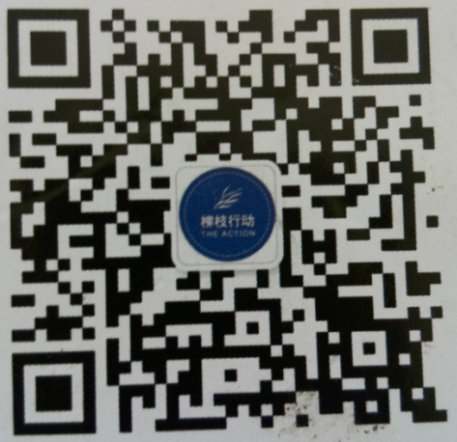
即可立即报名
扫一扫旁边二维码码

